ОПРОСНЫЙ ЛИСТ
Для подбора электропривода ГЗ
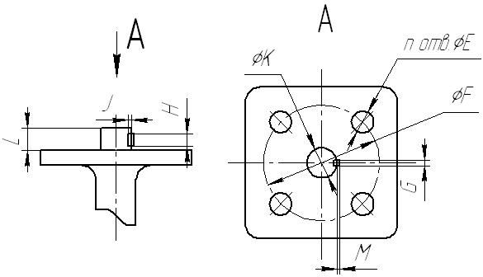

 | DN | n | фE | фF | G | H | J | фK | M | L
 | 40
 | 50
 | 65
 | 80
 | 100
 | 125
 | 150
 | 200
 | 250
 | 300
 | 350
 | 400
 | 450
 | 500
 | 600
 | 700
 | 800
 | 900
 | 1000
 | 1100
 | 1200

А также укажите:
- Требуемая модель привода ГЗ:
- Напряжение питания (220 или 380В):
- Данные по арматуре (марка, модель, температура, давление, название измеряемой среды)
- Количество:

